|  |  |  |  |
| --- | --- | --- | --- |
| **COLEGIO PSICOPEDAGÓGICO EL ARTE DEL SABER – GUÍA DE TRABAJO** | | | |
| **ASIGNATURA: BIOLOGÍA** | **GRADO:**  **SEGUNDO** | **PERIODO:**  **TERCER** | **FECHA:**  **18-08-2020** |



**TEMA: OBJETOS NATURALES Y ARTIFICIALES.**

**Fecha límite de entrega: VIERNES 21 DE AGOSTO.**

**Los materiales naturales** son los que se encuentran en la naturaleza. Se clasifican según su origen, animal, vegetal o mineral. Algunos materiales naturales son:

* 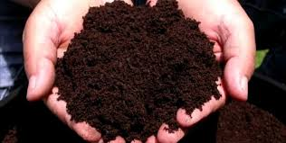Madera
* Tierra
* Agua
* Carbón
* Petróleo
* Arena

**Los materiales artificiales** son los elaborados por el ser humano a partir de los naturales. Algunos ejemplos son:

* 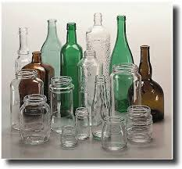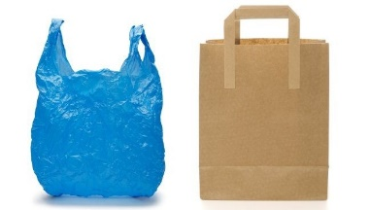Plástico
* Papel
* Cartón
* Vidrio

**ACTIVIDAD**.

**1**.Copia la guía en tu cuaderno y clasifica los siguientes objetos como naturales o artificiales, la actividad será trabajada durante la clase.

